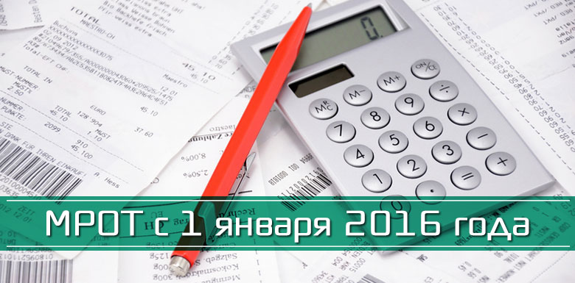
ПАМЯТКА
о минимальной заработной плате в Республике Татарстан

Министерство труда, занятости и социальной защиты Республики Татарстан информирует, что с 1 января 2016 года Федеральным законом от 14.12.2015 №376-ФЗ «О внесении изменения в статью 1 Федерального закона «О минимальном размере оплаты труда» минимальный размер оплаты труда на территории Российской Федерации установлен на уровне не менее 6204 рублей в месяц.
Одновременно напоминаем, что в Республике Татарстан на основании ст.133.1 Трудового кодекса Российской Федерации 2 октября 2015 года было заключено Соглашение между Федерацией профсоюзов РТ, Координационным советом объединений работодателей РТ, Кабинетом Министров РТ о минимальной заработной плате в Республике Татарстан (далее - Соглашение).
Указанным Соглашением предусмотрено, что со дня подписания данного Соглашения в организациях внебюджетного сектора экономики Республики Татарстан устанавливается минимальная заработная плата в размере не менее 7309 рублей в месяц.
В связи с этим в соответствии со статьями 1, 5 Соглашения месячная заработная плата (включая выплаты компенсационного и стимулирующего характера) работника внебюджетного сектора экономики, работающего на территории Республики Татарстан и состоящего в трудовых отношениях с организацией – юридическим лицом или физическим лицом, индивидуальным предпринимателем без образования юридического лица, осуществляющими деятельность на территории Республики Татарстан, с 2 октября 2015 года не может быть ниже 7309 рублей, при условии, что указанным работником полностью отработана за этот период норма рабочего времени и выполнены нормы труда (трудовые обязанности).
Минимальная заработная плата для работников государственных и муниципальных учреждений Республики Татарстан устанавливается в соответствии с Федеральным законом «О минимальном размере оплаты труда» (т.е. с 1 января 2016 года в размере 6204 рублей в месяц).
Работодатели, допустившие нарушения трудового законодательства в части обеспечения установленной государственной гарантии по выплате минимального размера оплаты труда (для внебюджетного сектора экономики Республики Татарстан в соответствии с Соглашением с 02.10.2015 – не менее 7309 рублей в месяц, для работников государственных и муниципальных учреждений Республики Татарстан с 01.01.2016 – не менее 6204 рублей в месяц), привлекаются к административной ответственности в соответствии со ст.5.27 Кодекса РФ об административных правонарушениях.
В связи с этим, работники в случае, если начисленная им за месяц заработная плата, при условии полной отработки ими месячной нормы рабочего времени (выполнения трудовых обязанностей), оказалась ниже указанного установленного размера минимальной заработной платы, в целях защиты своих трудовых прав и принятия мер правового реагирования имеют право обратиться в Государственную инспекцию труда в Республике Татарстан, а также в суд и органы прокуратуры.

Для сведения: Статья 5.27. Кодекса РФ об административных правонарушениях «Нарушение трудового законодательства и иных нормативных правовых актов, содержащих нормы трудового права»
Нарушение трудового законодательства и иных нормативных правовых актов, содержащих нормы трудового права -
влечет предупреждение или наложение административного штрафа на должностных лиц в размере от одной тысячи до пяти тысяч рублей; на лиц, осуществляющих предпринимательскую деятельность без образования юридического лица, - от одной тысячи до пяти тысяч рублей; на юридических лиц - от тридцати тысяч до пятидесяти тысяч рублей.
Согласно части 4 ст. 5.27. Кодекса РФ об административных правонарушениях совершение административного правонарушения, предусмотренного ч.1 ст. 5.27, лицом, ранее подвергнутым административному наказанию за аналогичное административное правонарушение, - влечет наложение административного штрафа на должностных лиц в размере от десяти тысяч до двадцати тысяч рублей или дисквалификацию на срок от одного года до трех лет; на лиц, осуществляющих предпринимательскую деятельность без образования юридического лица, - от десяти тысяч до двадцати тысяч рублей; на юридических лиц - от пятидесяти тысяч до семидесяти тысяч рублей.

